Муниципальное бюджетное общеобразовательное учреждение
«Начальная школа-детский сад№1» г. Воркуты

X муниципальный фестиваль проектных исследовательских работ
детей дошкольного возраста « Я- исследователь »

Номинация «Коми-земля героев»

Исследовательский проект
«Г.А.Чернов: вклад в развитие Республики Коми»
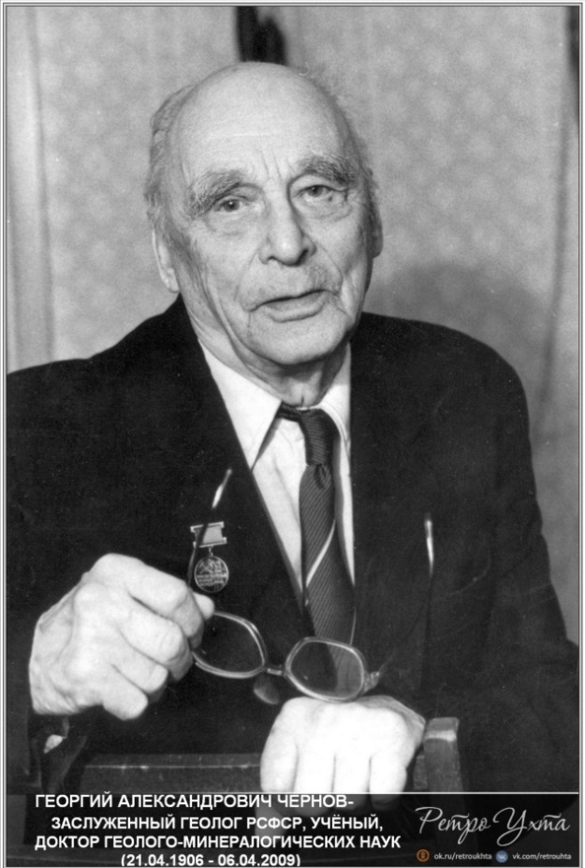

Авторы работы: семья Карабаевой Ясины,5л
мама: Алтынай Колдошовна,
сестра: Аделя Абдулхаковна
Руководитель проекта:
воспитатель Легута А.А.
г. Воркута 2025г

Оглавление

1 | Введение. Гипотеза исследования. Цель и задачи исследования. Методы исследования. Предмет и объект исследования. Ожидаемые результаты. | 3
2 | Биография, основные достижения и открытия Г.А.Чернова | 4
3 | Наука геология. Удивительная профессия геолога | 6
4 | Полезные ископаемые | 7
5 | Заключение | 8
6 | Художественная литература для дошкольников | 9
7 | Список используемой литературы | 10
8 | Приложение

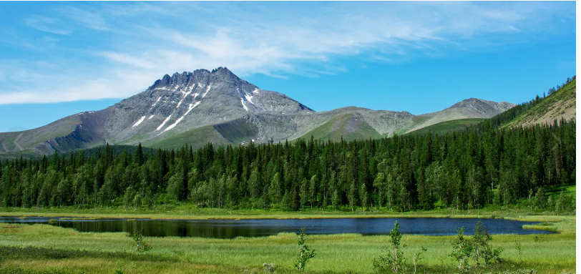

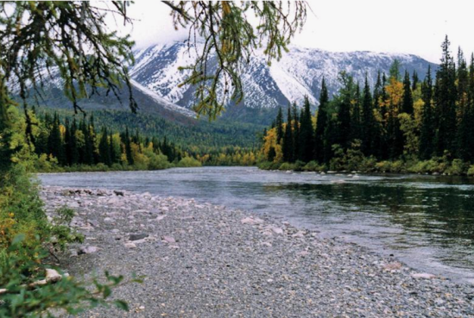
Республика Коми богата выдающимися личностями, внесшими значительный вклад в её развитие. Одной из таких фигур является геолог и исследователь Георгий Александрович Чернов.
Данный проект направлен на ознакомление воспитанников ДОУ с жизнью и деятельностью геолога и исследователя Георгия Александровича Чернова, а также на формирование чувства гордости за историю родного края.

Актуальность и значимость выбранной нами темы исследования не случайна. Любовь к Родине начинается с родного края и играет важную роль в воспитании подрастающего поколения. Очень важно своевременно привить детям правильное видение мира, научить их любить свою малую Родину.

Гипотеза исследования:
Знакомство с жизнью и деятельностью Г.А. Чернова будет способствовать формированию у детей старшего дошкольного возраста чувства гордости за свой регион, интереса к истории Республики Коми и уважения к выдающимся землякам.

Цель:
Формирование у детей дошкольного возраста первоначальных представлений о Г.А. Чернове и его вкладе в развитие Республики Коми.

Задачи:
- Познакомить детей с биографией и основными достижениями Г.А. Чернова.
- Раскрыть значение его геологических исследований для Республики Коми.
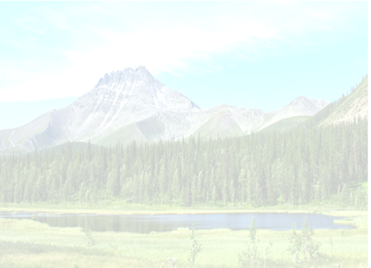
- Воспитывать уважение к истории родного края и выдающимся личностям.
- Развивать познавательный интерес и исследовательские навыки.
- Создать документальный лэпбук «Профессиональная деятельность и достижения Чернова Г.А»

Методы:
Беседы, чтение литературы по теме, рассматривание иллюстраций, дидактические игры, творческая деятельность (рисование, аппликация), посещение музея, библиотеки, посещение памятных мест.

Предмет исследования: деятельность и достижения Г.А. Чернова.

Объект исследования: вклад Г.А.Чернова в геологические открытия и их значения для Республики Коми.

Ожидаемые результаты:
Дети будут иметь общее представление о Г.А. Чернове и его роли в развитии Республики Коми, проявят интерес к истории родного края.
2. Биография основные достижения, открытия
Г. А. Чернова.

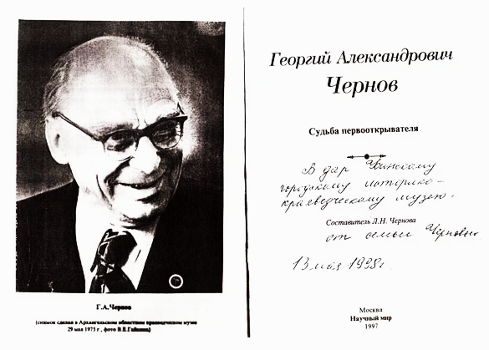
Георгий Александрович Чернов(1906-2009)-доктор геолого-минералогических наук, заслуженный геолог РСФСР, исследователь Коми края.
Родился в семье профессора Александра Александровича Чернова, первооткрывателя природных богатств Европейского Севера.
В 1924 году, в возрасте 18 лет, Георгий впервые участвовал в экспедиции отца и понял, что геология-его призвание.
С 1924 по 1984 год Чернов Г.А. почти ежегодно выезжал в разные районы Ненецкого округа и Коми АССР.
В1930 году он окончил почвенно-географическое отделение физико-математического факультета Московского университета.

- Достижения Г.А.Чернова:

- Открытие Воркутинского месторождения высококачественных коксующихся углей, за что получил знак «Первооткрыватель месторождения».
- Обследование верхнего течения реки Воркуты и её притоков, что привело к открытию новой угленосной мульды, названной Сырьягинской.
- Открытие Нижнесырьягинского, а в 1933-Нямдинского угольного месторождения.
- Исследования по выявлению перспектив нефтегазоносности Большеземельской тундры, которые привели к открытию газа в Нарьян-Маре, залежей нефти районе Колвы и Харьяги, в устье реки Черная и на побережье Баренцева моря.
- Участие в открытии Усинского месторождения нефти, за что учёный получил второй знак «Первооткрыватель месторождения».
- . Поиск археологических памятников на территории Коми АССР и в Ненецком национальном округе Архангельской области, которве привели к открытию 325 стоянок древнего человека.

Г.А.Чернов - автор более 160 научных трудов, монографий, популярных изданий по истории и археологии Тимано-Печорской провинции. Среди его работ-книги «Туристические походы в Печорские Альпы», «Полвека в Печорском крае», десятки статей и очерков по истории геологических исследований Коми края, туризму и охране природы.

Заслуги Г.А.Чернова отмечены высокими правительственными наградами, знаками «Первооткрыватель месторождений полезных ископаемых», званиями «Почётный гражданин Воркуты» и «Почётный гражданин Усинска».
Г.А.Чернов открыл много месторождений угля, нефти и других сокровищ, которые помогают делать нашу жизнь лучше и теплее.
Георгий Александрович Чернов был не только замечательным учёным, но и добрым человеком, который очень любил свою Родину.
Георгий Александрович часто вспоминал, как в детстве, сидя на берегу реки, мечтал разгадать загадки каждого камешка. Теперь, будучи известным геологом, он понимал, что каждый новый камень – это страница истории Земли, которую нужно уметь прочитать.
Однажды, во время экспедиции на Урал, Чернов обнаружил необычные горные породы. Тщательно изучив их, он пришел к выводу, что это следы древнего вулкана, который молчал миллионы лет. Его открытие помогло ученым понять, как формировался ландшафт этого сурового края.
Георгий Александрович был не только талантливым ученым, но и прекрасным наставником. Он щедро делился своими знаниями с молодыми геологами, вдохновляя их на новые открытия. Его ученики разъехались по всей стране, продолжая дело своего учителя.
До конца своих дней Георгий Александрович оставался верен своей профессии. Он верил, что Земля еще хранит множество тайн, которые ждут своих исследователей. И каждый, кто возьмет в руки геологический молоток, сможет прикоснуться к истории нашей планеты.

- Награды и звания Г.А. Чернова
- 1945 - Медаль «За доблестный труд в Великой Отечественной войне 1941—1945 гг.»
- 1946 - Орден Трудового Красного Знамени
- 1951 - Медаль «За трудовую доблесть»
- 1970 - диплом и знак Первооткрыватель месторождения, за открытие Печорского угольного бассейна
- 1976 - диплом и знак Первооткрыватель месторождения, за участие в открытии Усинского месторождения
- 1987 - почётное звание Заслуженный геолог РСФСР
- 2006 - Орден «За заслуги перед Отечеством» IV степени (2 мая 2006) — за большой вклад в развитие отечественного топливно-энергетического комплекса и плодотворную научно-исследовательскую деятельность^{[1]}
- Почётный гражданин городов Воркута и Усинск.

- Память
- Именем Г. А. Чернова названы улицы в Усинске, Воркуте, Ухте, Нарьян-Маре.
- Школа № 39 в г. Воркуте названа именем Г. А. Чернова, там ежегодно проходит конференция «Черновские чтения».

3. Наука геология. Удивительная профессия геолога.

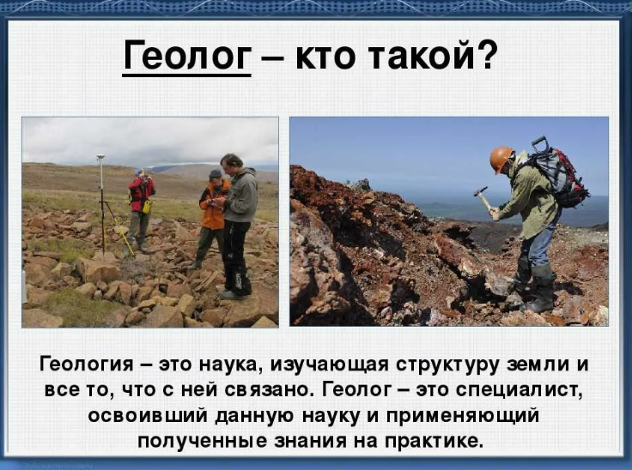
Есть наука, которая называется геология. Она изучает строение Земли и полезные ископаемые — уголь, нефть, руда и др.
Геолог - профессия людей, изучающих строение Земли, ищущих полезные ископаемые. Из полезных ископаемых сделаны многие предметы, которыми мы пользуемся каждый день: нефть идет на изготовление бензина, соль – в пищу, руда – на выплавку металлов.
Это очень сложная профессия. Она требует не только знаний, но и крепкого здоровья, хорошей физической подготовки. Ведь геологи живут в палатках, носят с собой инструменты, тяжелые рюкзаки с провизией и вещами. Пешком они проходят сотни километров там, где не проедет никакой транспорт — в тайге, горах, тундре. Геологи спускаются в глубокие пещеры, специальными молотками отбивают от стен куски породы и внимательно изучают ее. Геолог должен уметь работать с картой и пользоваться компасом. Геологи отправляются в экспедицию не поодиночке, а небольшими партиями. Геологи много времени проводят в экспедициях, где собирают образцы пород, ищут и наносят на карты залежи ценных пород, драгоценных камней, золота, нефти. Изучают геологические процессы: землетрясения и извержения вулканов. Поэтому работать им приходится в совершенно некомфортных условиях - пешком проходить сотни километров в безлюдных местах, лазать по горам, пробираться по болотам.
Геологи считают, что любой камень интересен. У каждого камня своя история, как вы думаете, какая? (У древних людей не было спичек и они высекали огонь из камня, делали из камней ножи, топоры, посуду, писали на камнях).

4. Полезные ископаемые.
Знакомство детей с разнообразием полезных ископаемых помогает ближе познакомиться с природой. Непосредственное общение с полезными ископаемыми оказывает большое внимание на формирование нравственных чувств у ребёнка, способствует формированию активного словаря, развивает воображение, способствует гармоничному развитию личности. Приобщение детей к исследовательской деятельности является средством формирования у них любознательности, интереса и бережного отношения к природным богатствам.
Когда говорят: «Подземные богатства», «Сокровища недр», «Кладовые земли»-речь идёт о полезных ископаемых. Без сундуков, шкатулок, ларцов с сокровищами можно обойтись. А вот без полезных ископаемых людям пришлось бы плохо.
Вот когда-то давным-давно, на земле очень многого не было. Не было чайников, карандашей, велосипедов, телевизоров. Ну раз на земле ничего не было, пришлось добывать из-под земли. Правда не в готовом виде. А в виде полезных ископаемых.
Почему они называются полезными? А почему ископаемыми?
Правильно, потому что приходится очень много земли копать, чтобы добыть то, что для нас на земле полезно.
Чтобы изготовить стекло и сделать стакан, нужен специальный песок. Чтобы суп был соленый, нужна соль. Чтобы сделать фарфоровую тарелку, нужна глина.
Для чего нам нужен каменный уголь?

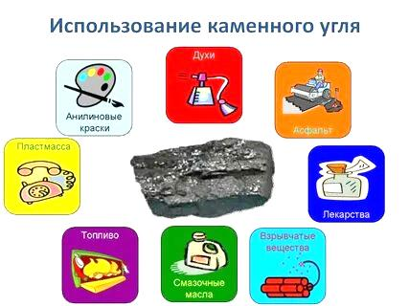

5. Заключение
Проведенное нами исследование было очень полезным, интересным и увлекательным, для всей нашей семьи мы дальше планируем изучать тему полезных ископаемых.
Мы прочитали интересные книги, которые могли бы порекомендовать своим сверстникам. Мы узнали об огромном вкладе Г.А.Чернова в развитие Республики Коми. Именно благодаря его трудам наш край стал таким красивым, каким мы его видим сегодня. Ведь именно из маленького рабочего посёлка возник наш шахтерский город Воркута.
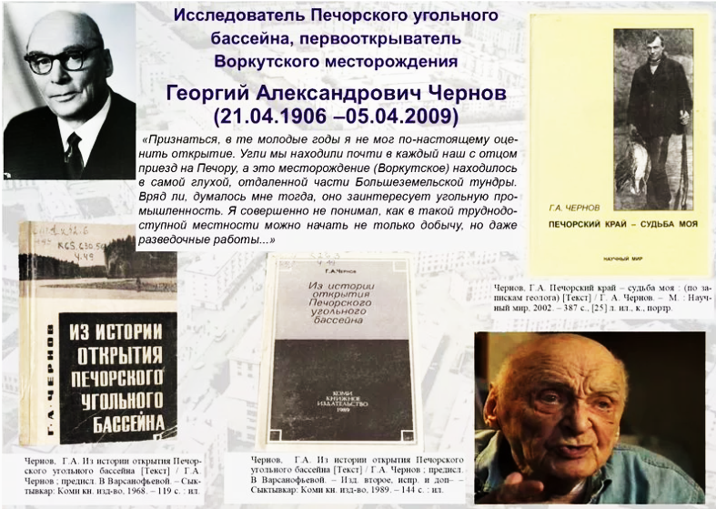
Мы гордимся, что живем в Республике Коми, в г. Воркуте, который богат выдающимися людьми, полезными ископаемыми.

6. Художественная литература для дошкольников

- П.П. Бажов «Серебряное копытце», «Малахитовая шкатулка»;
- И.Н. Рыжова «О чем шептались камни?»;
- Н. А. Рыжова «Что у нас под ногами?».

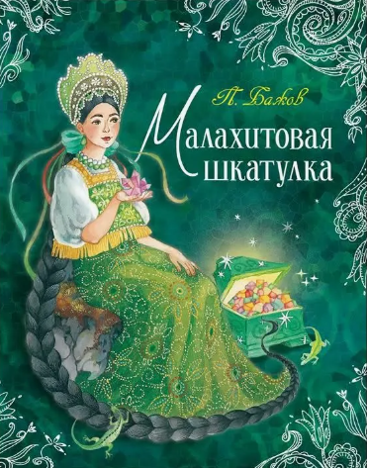

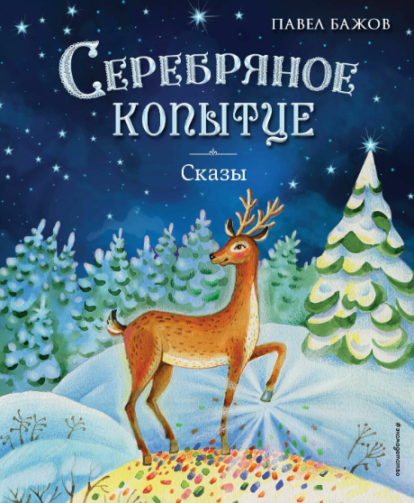
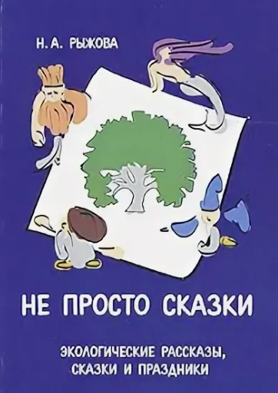

7.Список используемой литературы
1.Фотоальбом «Воркутауголь» Коми книжное издание 1981г, г.Сыктывкар.
2.ОАО «Коми республиканская типография» «Воркутауголь»: альбом 2001г.
3.Чернова М. Г. Неизвестный первооткрыватель минерально-сырьевых ресурсов Печорского края Г. А. Чернов: К 95-летию со дня рождения. — М: Научный мир, 2001. — 348 с.

4.Чернов Г. А. По реке Усе. — М.: Физкультура и спорт, 1972. — 32 с. — (Библиотечка туриста-водника). — 10 000 экз.
5.Чернов Г. А. Полвека в Печорском крае. — М.: Мысль, 1974. — 224, [16] с. — 60 000 экз.

6.Институт геологии Коми НЦ УрО РАН им Н.П.Юшкина
https://geo.komisc.ru/museum/exhibitions/exhib-chernov-2016

7.Ежемесячный журнал о Республике Коми «Регион» https://ourreg.ru/2024/09/04/kamen-pretknovenija

7.Приложение

